# Практическая работа №10 «Построение модели управления качеством процесса изучения модуля «Проектирование и разработка информационных систем»

**Цель**: получение навыков построения модели управления качеством.

**Теоретические вопросы**

* Основные понятия качества информационной системы. Национальный стандарт обеспечения качества автоматизированных информационных систем.
* Международная система стандартизации и сертификации качества продукции. Стандарты группы ISO.
* Методы контроля качества в информационных системах. Особенности контроля в различных видах систем.
* Автоматизация систем управления качеством разработки.

**Задание № 1**

Привести национальные стандарты обеспечения качества автоматизированных информационных систем.

[ГОСТ 28195](https://docs.cntd.ru/document/1200009135#7D20K3) Оценка качества программных средств. Общие положения

[ГОСТ 30336](https://docs.cntd.ru/document/1200016126#7D20K3) (МЭК 1000-4-9-93)/ГОСТ Р 50649-94 (МЭК 1000-4-9-93) Совместимость технических средств электромагнитная. Устойчивость к импульсному магнитному полю. Технические требования и методы испытаний

[ГОСТ 30373/ГОСТ Р 50414-92](https://docs.cntd.ru/document/1200011555#7D20K3) Совместимость технических средств электромагнитная. Оборудование для испытаний. Камеры экранированные. Классы, основные параметры, технические требования и методы испытаний

[ГОСТ Р 50648](https://docs.cntd.ru/document/1200027352#7D20K3) (МЭК 1000-4-8-93) Совместимость технических средств электромагнитная. Устойчивость к магнитному полю промышленной частоты. Технические требования и методы испытаний

[ГОСТ Р 50652](https://docs.cntd.ru/document/1200027353#7D20K3) (МЭК 1000-4-10-93) Совместимость технических средств электромагнитная. Устойчивость к затухающему колебательному магнитному полю. Технические требования и методы испытаний

[ГОСТ Р 51113](https://docs.cntd.ru/document/1200000012#7D20K3) Средства защитные банковские. Требования по устойчивости к взлому и методы испытаний

[ГОСТ Р 51241](https://docs.cntd.ru/document/1200071688#7D20K3) Средства и системы контроля и управления доступом. Классификация. Общие технические требования. Методы испытаний

[ГОСТ Р 51317.4.4](https://docs.cntd.ru/document/1200062134#7D20K3) (МЭК 61000-4-4-2004) Совместимость технических средств электромагнитная. Устойчивость к наносекундным импульсным помехам. Требования и методы испытаний

 Действует [ГОСТ 30804.4.4-2013](https://docs.cntd.ru/document/1200103837#7D20K3).

[ГОСТ Р 51317.4.5](https://docs.cntd.ru/document/1200007489#7D20K3) (МЭК 61000-4-5-95) Совместимость технических средств электромагнитная. Устойчивость к микросекундным импульсным помехам большой энергии. Требования и методы испытаний

[ГОСТ Р 51317.4.11](https://docs.cntd.ru/document/1200062135#7D20K3) (МЭК 61000-4-11:2004) Совместимость технических средств электромагнитная. Устойчивость к провалам, кратковременным прерываниям и изменениям напряжения электропитания. Требования и методы испытаний

 Действует [ГОСТ 30804.4.11-2013](https://docs.cntd.ru/document/1200103280#7D20K3).

[ГОСТ Р 51318.24](https://docs.cntd.ru/document/1200027335#7D20K3) (СИСПР 24-97) Совместимость технических средств электромагнитная. Устойчивость оборудования информационных технологий к электромагнитным помехам. Требования и методы испытаний

 Действует [ГОСТ CISPR 24-2013](https://docs.cntd.ru/document/1200105737#7D20K3).

[ГОСТ Р ИСО/МЭК 12119](https://docs.cntd.ru/document/1200025075#7D20K3) Информационная технология. Пакеты программ. Требования к качеству и тестирование

**Задание № 2**

Охарактеризовать международную систему стандартизации и сертификации качества продукции.

Стандартизация - деятельность, направленная на достижения оптимальной стеени упорядоченности в определенной области посредством установления положений для всеобщего и многократного использования в отношении реально существующих или потенциальных задач.

Сертификация продукции – это свидетельство о соотвествии изделий нормам качества, установленным стандартам производства.

**Задание № 3**

Описать стандарты группы ISO.

Международная сертификация ISO — это проверка производственных процессов предприятия на соответствие требованиям мировых стандартов. Для разных отраслей предусмотрены разные типы удостоверений.

Типы сертификатов:

Сертификат ISO 9001:2011 – Система менеджмента качества СМК

Сертификат ISO 14001:2007 – Система экологического менеджмента

Сертификат OHSAS 18001:2007 – Система управления охраной труда

Сертификат ISO 22000:2007 – Система менеджмента безопасности пищевой продукции

Сертификат ISO 27001:2005 – Система менеджмента управления информационной безопасностью

**Задание № 4**

Привести методы контроля качества в информационных системах.

Методы контроля качества поззволяют убедиться, что определенные характеристики качества ПО достигнуты. Сами по себе они не могут помочь их достижению, они лишь помогают определить, удалось ли получить в результате то, что хотелось, или нет, а также найти ошибки, дефекты и отклонения от требований.

1. Методы и техники, связанные с выяснением свойств ПО во время его работы
2. Методы и техники определения показателей качества на основе симуляции работы ПО с помощью моделей разного рода
3. Методы и техники, нацеленные на выявление нарушений формализованных правил построяние исходного кода ПО, проектных моделей и документации
4. Методы и техники, обычного формализованного анализа проектной документации и исходного кода для выявления их свойств

**Задание № 5**

Постройте модель управления качеством процесса изучения модуля «Проектирование и разработка информационных систем».

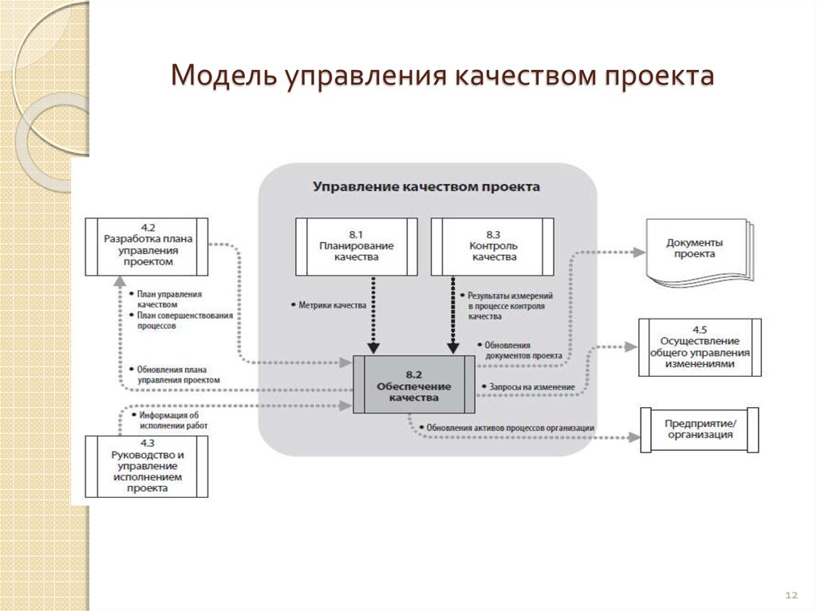

**Задание № 6** Оформить отчет.

В ходе выпполнения данной работы, были получены навыки построения модели управления качеством.